全国2013年4月自考概率论与数理统计（经管类）真题讲解
一、单项选择题（本大题共10小题，每小题2分，共20分）
1.甲，乙两人向同一目标射击，A表示“甲命中目标”，B表示“乙命中目标”，C表示“命中目标”，则C=（ ）
A.A B.B C.AB D.A∪B
【答案】D
【解析】“命中目标”=“甲命中目标”或“乙命中目标”或“甲、乙同时命中目标”，所以可表示为“A∪B”，故选择D.
【提示】注意事件运算的实际意义及性质：
（1）事件的和：称事件“A，B至少有一个发生”为事件A与B的和事件，也称为A 与B的并A∪B或A+B.
性质：①,；②若，则A∪B=B.
（2）事件的积：称事件“A，B同时发生”为事件A与B的积事件，也称为A与B的交，记做F=A∩B或F=AB.
性质：①，；② 若，则AB=A.
（3）事件的差：称事件“A发生而事件B不发生”为事件A与B的差事件，记做A－B.
性质：①；②若，则；③.
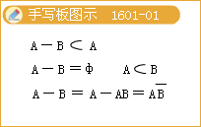
（4）事件运算的性质
（i）交换律：A∪B=B∪A, AB=BA；
（ii）结合律：（A∪B）∪C=A∪（B∪C）, （AB）C=A（BC）；
（iii）分配律： （A∪B）∩C=（A∩C）∪（B∩C）
（A∩B）∪C=（A∪C）∩（B∪C）.
（iv）摩根律（对偶律）,
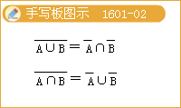
2.设A，B是随机事件，，P（AB）=0.2，则P（A－B）=（ ）
A.0.1 B.0.2 C.0.3 D.0.4

【答案】A
【解析】，，
故选择A.
【提示】见1题【提示】（3）.
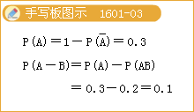
3.设随机变量X的分布函数为F（X）则（ ）
A.F（b－0）－F（a－0） B.F（b－0）－F（a）
C.F（b）－F（a－0） D.F（b）－F（a）
【答案】D
【解析】根据分布函数的定义及分布函数的性质，选择D.详见【提示】.
【提示】1.分布函数定义：设X为随机变量，称函数
，
为的分布函数.
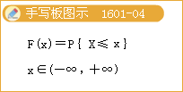
2.分布函数的性质：
①0≤F（x）≤1；
②对任意x₁，x₂（x₁< x₂），都有；
③F（x）是单调非减函数；
④，；
⑤F（x）右连续；
⑥设x为f（x）的连续点，则f′（x）存在，且F′（x）=f（x）.
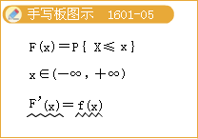
3.已知X的分布函数F（x），可以求出下列三个常用事件的概率：
①；
②，其中a<b；
③.
4.设二维随机变量（X，Y）的分布律为
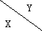 | 0 1 2
0  1 | 0 0.1 0.2  0.4 0.3 0
则（ ）
A.0 B.0.1 C.0.2 D.0.3
【答案】D
【解析】因为事件，
所以，
= 0 + 0.1 + 0.2 = 0.3
故选择D
【提示】1.本题考察二维离散型随机变量的边缘分布律的求法；
2.要清楚本题的三个事件的概率为什么相加：因为三事件是互不相容事件，而互不相容事件的概率为各事件概率之和.
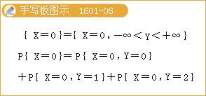
5.设二维随机变量（X，Y）的概率密度为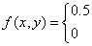 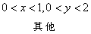，则
（ ）
A.0.25 B.0.5 C.0.75 D.1
【答案】A
【解析】积分区域D：0＜X≤0.5，0＜Y≤1，所以
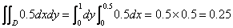
故选择A.
【提示】1.二维连续型随机变量的概率密度f（x，y）性质：
①f（x，y）≥0；
②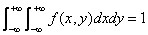；
③若f（x，y）在 （x，y）处连续，则有
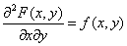，
因而在f（x，y）的连续点（x，y）处，可由分布函数F（x，y）求出概率密度f（x，y）；
④（X，Y）在平面区域D内取值的概率为
.
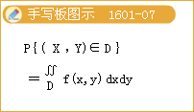
2.二重积分的计算：本题的二重积分的被积函数为常数，根据二重积分的几何意义可用简单方法计算：积分值=被积函数0.5×积分区域面积0.5.
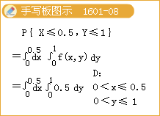
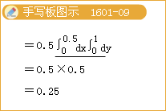
6.设随机变量X的分布律为
X | ﹣2 0 2
P | 0.4 0.3 0.3
则E（X）=（ ）
A.﹣0.8 B.﹣0.2 C.0 D.0.4
【答案】B
【解析】E（X）=（﹣2）×0.4+0×0.3+2×0.3＝﹣0.2
故选择B.
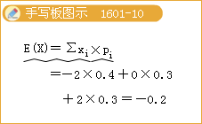
【提示】1.离散型一维随机变量数学期望的定义：设随机变量的分布律为
，1，2，….
若级数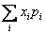绝对收敛，则定义的数学期望为
.
2.数学期望的性质：
①E（c）=c，c为常数；
②E（aX）=aE（x），a为常数；
③E（X+b）=E（X+b）=E（X）+b，b为常数；
④E（aX+b）=aE（X）+b，a，b为常数.
7.设随机变量X的分布函数为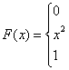 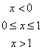，则E（X）=（ ）
A.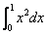 B.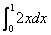 C.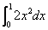 D.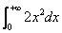
【答案】C
【解析】根据连续型一维随机变量分布函数与概率密度的关系得
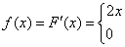，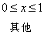
所以，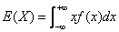=，故选择C.
【提示】1.连续型一维随机变量概率密度的性质
①;
②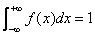;
③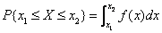;
④；
⑤设x为的连续点，则存在，且.
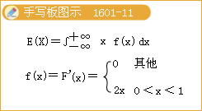
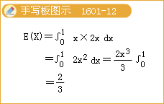
2.一维连续型随机变量数学期望的定义：设连续型随机变量X的密度函数为，如果广义积分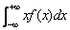绝对收敛，则随机变量的数学期望为
.
8.设总体X服从区间[,]上的均匀分布（），x₁，x₂，…，x_{n}为来自X的样本，为样本均值，则
A. B. C. D.
【答案】C
【解析】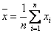，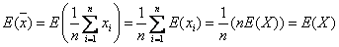，
而均匀分布的期望为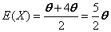，故选择C.
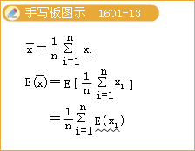
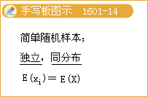
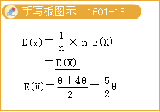
【提示】1.常用的六种分布
（1）常用离散型随机变量的分布（三种）：
X | 0 | 1
概率 | q | p
A.两点分布
①分布列
②数学期望：E（X）=P
③方差：D（X）=pq.
B.二项分布：X～B（n，p）
①分布列：，k=0，1，2，…，n；
②数学期望： E（X）=nP
③方差： D（X）=npq.
C.泊松分布：X～
①分布列：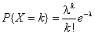，0，1，2，…
②数学期望：
③方差：＝
（2） 常用连续型随机变量的分布 （三种）：
A.均匀分布：X～
①密度函数：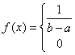,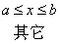
②分布函数：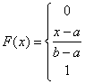，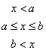
③数学期望：E（X）＝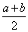,
④方差：D（X）＝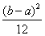.
Ｂ.指数分布：X～
①密度函数：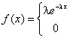,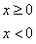
②分布函数：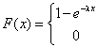，
③数学期望：E（X）＝,
④方差：D（X）＝.
Ｃ.正态分布
（A）正态分布：X～
①密度函数：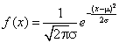，－∞＋∞
②分布函数：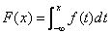
③数学期望：＝,
④方差：＝，
⑤标准化代换： 若X～，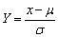，则～.
（B） 标准正态分布：X～
①密度函数：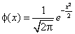，－∞＋∞
②分布函数：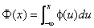，－∞＋∞
③数学期望：E（X）＝0,
④方差：D（X）＝1.
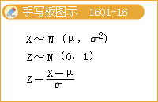
2.注意：“样本”指“简单随机样本”，具有性质：“独立”、“同分布”.
9.设x₁，x₂，x₃，x₄为来自总体X的样本，且，记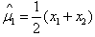，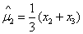，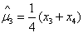，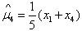，则的无偏估计是（ ）
A. B. C. D.
【答案】A
【解析】易知，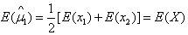，故选择A.
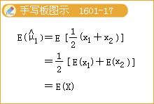
【提示】点估计的评价标准：
（1）相合性（一致性）：设为未知参数，是的一个估计量，是样本容量，若对于任意，有
，
则称为的相合（一致性）估计.
（2）无偏性：设是的一个估计，若对任意，有
则称为的无偏估计量；否则称为有偏估计.
（3）有效性
设，是未知参数的两个无偏估计量，若对任意有样本方差，则称为比有效的估计量.若的一切无偏估计量中，的方差最小，则称为的有效估计量.
10.设总体～，参数未知，已知.来自总体的一个样本的容量为，其样本均值为，样本方差为，，则的置信度为的置信区间是（ ）
A.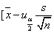，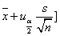
B.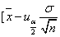，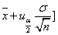
C.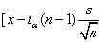，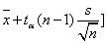
D.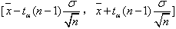
【答案】A
【解析】查表得答案.
【提示】关于“课本p162，表7-1：正态总体参数的区间估计表”记忆的建议：
①表格共5行，前3行是“单正态总体”，后2行是“双正态总体”；
②对均值的估计，分“方差已知”和“方差未知”两种情况，对方差的估计“均值未知”；
③统计量顺序：, t, x², t, F.
二、填空题 （本大题共15小题，每小题2分，共30分）
11.设A，B是随机事件，P （A）=0.4，P （B）=0.2，P （A∪B）=0.5，则P （AB）= _____.
【答案】0.1
【解析】由加法公式P （A∪B）= P （A）+ P （B）－P （AB），则
P （AB）= P （A）+ P （B）－P （A∪B）=0.1
故填写0.1.
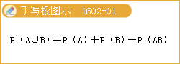
12.从0，1，2，3，4五个数字中不放回地取3次数，每次任取一个，则第三次取到0的概率为________.
【答案】
【解析】设第三次取到0的概率为，则
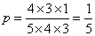
故填写.
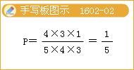
【提示】古典概型： （1） 特点：①样本空间是有限的；②基本事件发生是等可能的；
（2）计算公式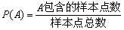.
13.设随机事件A与B相互独立，且，则________.
【答案】0.8
【解析】因为随机事件A与B相互独立，所以P （AB）=P （A）P （B）
再由条件概率公式有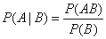=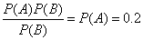
所以，故填写0.8.
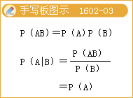
【提示】二随机事件的关系
（1）包含关系：如果事件A发生必然导致事件B发生，则事件B包含事件A，记做；对任何事件C，都有，且；
（2）相等关系：若且，则事件A与B相等，记做A=B，且P （A）=P （B）；
（3）互不相容关系：若事件A与B不能同时发生，称事件A与B互不相容或互斥，可表示为＝，且P （AB）=0；
（4）对立事件：称事件“A不发生”为事件A的对立事件或逆事件，记做；满足且.
显然：①；②，.
（5）二事件的相互独立性：若, 则称事件A, B相互独立；
性质1：四对事件A与B，与B，A与，与其一相互独立，则其余三对也相互独立；
性质2：若A, B相互独立，且P （A）＞0, 则.
14.设随机变量服从参数为1的泊松分布，则________.
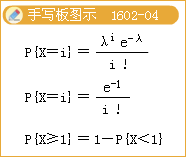
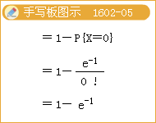
【答案】
【解析】参数为泊松分布的分布律为
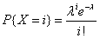，0，1，2，3，…
因为，所以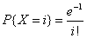，0，1，2，3，…，
所以=，
故填写.
15.设随机变量X的概率密度为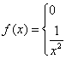 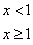，用Y表示对X的3次独立重复观察中事件出现的次数，则________.

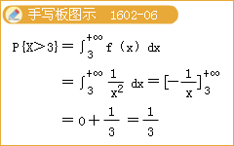
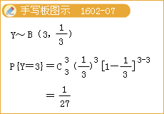
【答案】
【解析】因为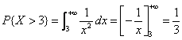，则～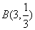，
所以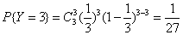，故填写.
【提示】注意审题，准确判定概率分布的类型.
16.设二维随机变量 （X，Y）服从圆域D： x₂+ y₂≤1上的均匀分布，为其概率密度，则=_________.
【答案】
【解析】因为二维随机变量 （X，Y）服从圆域D：上的均匀分布，则
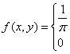 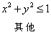，所以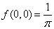
故填写.
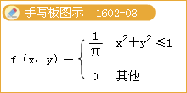
【提示】课本介绍了两种重要的二维连续型随机变量的分布：
（1）均匀分布：设D为平面上的有界区域，其面积为S且S>0，如果二维随机变量 （X，Y）的概率密度为
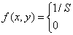 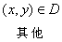，
则称 （X，Y）服从区域D上的均匀分布，记为（X，Y）～.
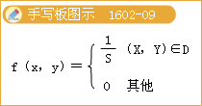
（2）正态分布：若二维随机变量（X，Y）的概率密度为
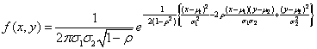
（，），
其中，，，，都是常数，且
，，，
则称 （X，Y）服从二维正态分布，记为 （X，Y）～.
17.设C为常数，则C的方差D （C）=_________.
【答案】0
【解析】根据方差的性质，常数的方差为0.
【提示】1.方差的性质
①D （c）=0，c为常数；
②D （aX）=a²D （X），a为常数；
③D （X+b）=D （X），b为常数；
④D （aX+b）= a²D （X），a，b为常数.
2.方差的计算公式：D （X）=E （X²）－E² （X）.
18.设随机变量X服从参数为1的指数分布，则E （e^{-2x}）= ________.

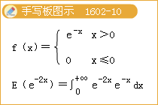
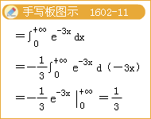
【答案】
【解析】因为随机变量X服从参数1的指数分布，则
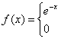 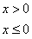，
则
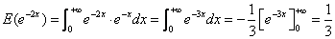
故填写.
【提示】连续型随机变量函数的数学期望：设X为连续性随机变量，其概率密度为，又随机变量，则当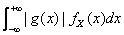收敛时，有
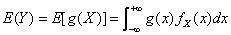
19.设随机变量X～B （100，0.5），则由切比雪夫不等式估计概率________.
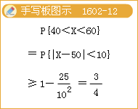
【答案】
【解析】由已知得，，所以
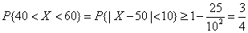.
【提示】切比雪夫不等式：随机变量具有有限期望和，则对任意给定的，总有
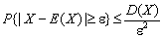或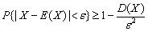.
故填写.
20.设总体X～N （0，4），且x₁，x₂，x₃为来自总体X的样本，若～，则常数C=________.
【答案】1
【解析】根据x²定义得C=1，故填写1.
【提示】1.应用于“小样本”的三种分布：
①x²－分布：设随机变量X₁，X₂，…，X_{n}相互独立，且均服从标准正态分布，则
服从自由度为n的x²－分布，记为x²～x² （n）.
②F－分布：设X，Y相互独立，分别服从自由度为m和n的x²分布，则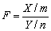服从自由度为m与n的F－分布，记为F～F （m，n），其中称m为分子自由度，n为分母自由度.
③t－分布：设X～N （0，1），Y～x² （n），且X，Y相互独立，则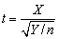服从自由度为n的t－分布，记为t～t （n）.
2.对于“大样本”，课本p134,定理6-1：
设x₁，x₂，…，x_{n}为来自总体X的样本，为样本均值，
（1）若总体分布为，则的精确分布为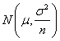；
（2）若总体X的分布未知或非正态分布，但，，则的渐近分布为.
21.设x₁，x₂，…，x_{n}为来自总体X的样本，且，为样本均值，则
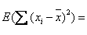________.
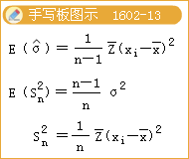
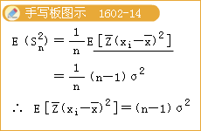
【答案】
【解析】课本P153，例7-14给出结论：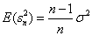，而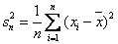，
所以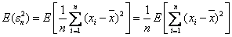，
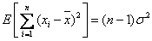
故填写.
【说明】本题是根据例7-14改编.因为的证明过程比较复杂，在2006年课本改版时将证明过程删掉，即本次串讲所用课本（也是学员朋友们使用的课本）中没有这个结论的证明过程，只给出了结果.感兴趣的学员可查阅旧版课本《高等数学 （二）第二分册概率统计》P164,例5.8.
22.设总体x服从参数为的泊松分布，为未知参数，为样本均值，则的矩估计
________.
【答案】
【解析】由矩估计方法，根据：在参数为的泊松分布中，，且的无偏估计为样本均值，所以填写.
【提示】点估计的两种方法
（1）矩法 （数字特征法）估计：
A.基本思想：
①用样本矩作为总体矩的估计值；
②用样本矩的函数作为总体矩的函数的估计值.
B.估计方法：同A.
（2）极大似然估计法
A.基本思想：把一次试验所出现的结果视为所有可能结果中概率最大的结果，用它来求出参数的最大值作为估计值.
B.定义：设总体的概率函数为，，其中为未知参数或未知参数向量，为可能取值的空间，x₁，x₂，…，x_{n}是来自该总体的一个样本，函数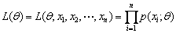称为样本的似然函数；若某统计量满足，则称为的极大似然估计.
C.估计方法
①利用偏导数求极大值
i）对似然函数求对数
ii）对求偏导数并令其等于零，得似然方程或方程组
iii）解方程或方程组得即为的极大似然估计.
②对于似然方程 （组）无解时，利用定义：见教材p150例7－10；
（3）间接估计：
①理论根据：若是的极大似然估计，则即为的极大似然估计；
②方法：用矩法或极大似然估计方法得到的估计，从而求出的估计值.
23.设总体X服从参数为的指数分布，x₁，x₂，…，x_{n}为来自该总体的样本.在对进行极大似然估计时，记…，x_{n}）为似然函数，则当x₁，x₂，…，x_{n}都大于0时，…，x_{n}=________.

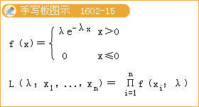
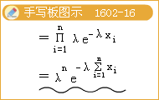
【答案】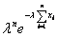
【解析】已知总体服从参数为的指数分布，所以
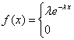 ，
从而 …，=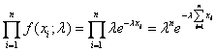，
故填写.
24.设x₁，x₂，…，x_{n}为来自总体的样本，为样本方差.检验假设：，：，选取检验统计量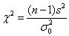，则H₀成立时，x²～________.
【答案】
【解析】课本p176，8.3.1.
25.在一元线性回归模型中，其中～，1，2，…，n，且，，…，相互独立.令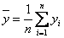，则________.

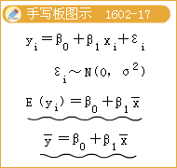
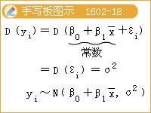
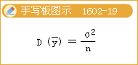
【答案】
【解析】由一元线性回归模型中，其中～，1，2，…，，且，，…，相互独立，得一元线性回归方程
，
所以，，则
～
由20题【提示】（3）得
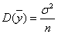，
故填写.
【说明】课本p186，关于本题内容的部分讲述的不够清楚，请朋友们注意.
三、计算题（本大题共2小题，每小题8分，共16分）
26.甲、乙两人从装有6个白球4个黑球的盒子中取球，甲先从中任取一个球，不放回，而后乙再从盒中任取两个球，求（1）甲取到黑球的概率；（2）乙取到的都是黑球的概率.
【分析】本题考察“古典概型”的概率.
【解析】
（1）设甲取到黑球的概率为p，则
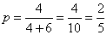.
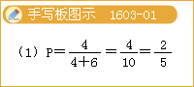
（2）设乙取到的都是黑球的概率为p，则
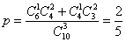.
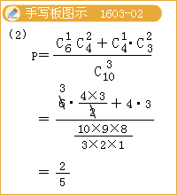
27.某种零件直径X～（单位：mm），未知.现用一种新工艺生产此种零件，随机取出16个零件、测其直径，算得样本均值，样本标准差s=0.8，问用新工艺生产的零件平均直径与以往有无显著差异？（）
（附：）
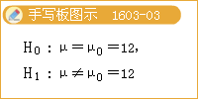
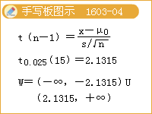
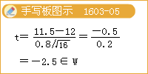
【分析】本题考察假设检验的操作过程，属于“单正态总体，方差未知，对均值的检验”类型.
【解析】
设欲检验假设H₀：，H₁：，
选择检验统计量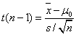，
根据显著水平=0.05及n=16，查t分布表，得临界值t_{0.025}（15）=2.1315，从而得到拒绝域
，
根据已知数据得统计量的观察值
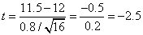
因为，拒绝，可以认为用新工艺生产的零件平均直径与以往有显著差异.
【提示】1.假设检验的基本步骤：
（1）提出统计假设：根据理论或经验对所要检验的量作出原假设（零假设）H₀和备择假设H₁，要求只有其一为真.
如对总体均值检验，原假设为H₀：，备择假设为下列三种情况之一：
：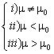，其中i）为双侧检验，ii），iii）为单侧检验.
（2）选择适当的检验统计量，满足：① 必须与假设检验中待检验的“量”有关；② 在原假设成立的条件下，统计量的分布或渐近分布已知.
（3）求拒绝域：按问题的要求，根据给定显著水平查表确定对应于的临界值，从而得到对原假设H₀的拒绝域W.
（4）求统计量的样本值观察值并决策：根据样本值计算统计量的值，若该值落入拒绝域W内，则拒绝H₀，接受H₁，否则，接受H₀.
2.关于课本p181，表8-4的记忆的建议：与区间估计对照分类记忆.
四、综合题（本大题共2小题，每小题12分，共24分）
28.设二维随机变量（X，Y）的概率密度为
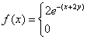 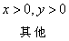
（1）求（X，Y）关于X，Y的边缘概率密度；
（2）记Z=2X+1，求Z的概率密度.

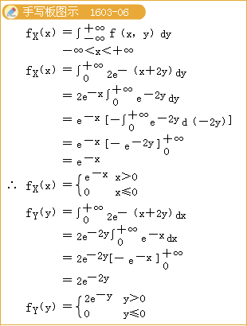
【分析】本题考察二维连续型随机变量及随机变量函数的概率密度.
【解析】
（1）由已知条件及边缘密度的定义得
=，（）
所以
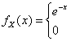 ；
同理可得
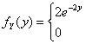 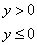.
（2）使用“直接变换法”求Z=2X+1的概率密度.
记随机变量X、Z的分布函数为Fx（x）、Fz（Z），则
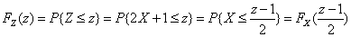，
由分布函数Fz（Z）与概率密度的关系有
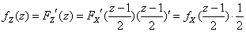
由（1）知
，
所以
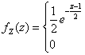 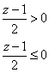=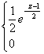 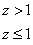.
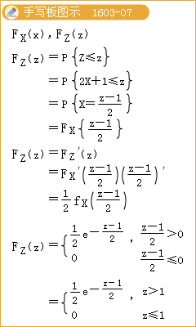
【提示】求随机变量函数的概率密度的“直接变换法”基本步骤：
问题：已知随机变量X的概率密度为，求Y=g（X）的概率密度
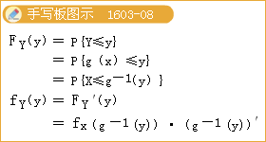
解题步骤：1.；
2.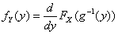.
29.设随机变量X与Y相互独立，X～N（0,3），Y～N（1,4）.记Z=2X+Y，求
（1）E（Z），D（Z）；（2）E（XZ）；（3）P_{XZ.}
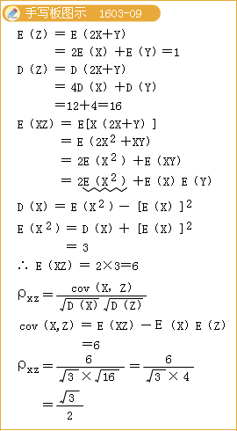
【分析】本题考察随机变量的数字特征.
【解析】
（1）因为X～N（0,3），Y～N（1，4），Z=2X+Y，所以
E（Z）=E（2X+Y）=2E（X）+E（Y）=1
D（Z）=D（2X+Y）=4D（X）+D（Y）=16
（2）
而随机变量与相互独立，
所以 E（XZ）=6.
（3）因为，所以
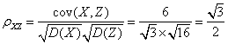.
五、应用题（10分）
30.某次考试成绩X服从正态分布（单位：分），
（1）求此次考试的及格率和优秀率；
（2）考试分数至少高于多少分能排名前50%？
（附：）
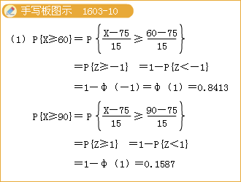
【分析】本题考察正态分布的概率问题.
【解析】已知X～N（75，15²），设Z～N（0，1），为其分布函数，
（1）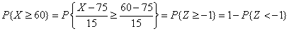
=
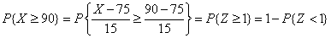
=
即本次考试的及格率为84.13%，优秀率为15.87%.
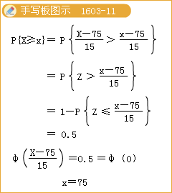
（2）设考试分数至少为x分可排名前50%，即，则
=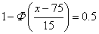，
所以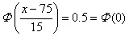，即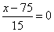，x=75，
因此，考试分数至少75分可排名前50%.

